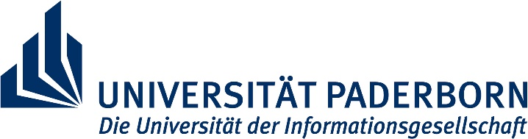

Bescheinigung über englisch-sprachige Leistungen

Angaben des Studierenden

Name Name

Vorname

Matrikelnummer
Studiengang Computer Engineering Master

Bezeichnung der Prüfung | ECTS | Unterschrift des Prüfers/Stellvertreters

Die Masterarbeit inklusive Vortrag wurde in englischer Sprache absolviert (vom Erstprüfer zu bestätigen).
Masterarbeit | 30

Paderborn,
Ort, Datum (Unterschrift)
Der Laufzettel ist beim Abschluss des Studiums beim Zentralen Prüfungssekretariat für den Masterstudiengang Computer Engineering einzureichen; erst dann kann der Abschluss festgestellt werden.

Falls nach der Prüfungsordnung Prüfungsleistungen in ausreichendem Umfang in englischer Sprache abgelegt worden sind, wird der Abschluss „Englischsprachiger Masterstudiengang Computer Engineering“ auf dem Zeugnis bescheinigt.
Die Prüfer bestätigen mit der Unterschrift, dass Vorlesungen und Materialen in englischer Sprache gehalten wurden bzw. vorlagen und die Prüfungen in englischer Sprache abgehalten worden sind.

